 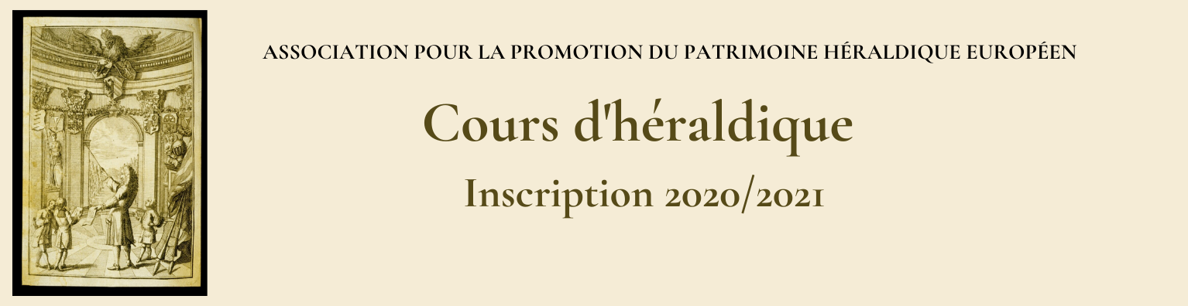

L’Association pour la promotion du patrimoine héraldique créée à partir de la rentrée 2020 un cours d’héraldique dont l’objectif est d’enseigner la lecture des armoiries sur tous les supports de toutes techniques, leur datation du moyen âge à nos jours et leur localisation dans l’espace occidental.

Il s’adresse à la fois aux professionnels de la conservation et du patrimoine, aux étudiants et tous ceux désireux de découvrir cette discipline.

Ce cours est organisé sur un cycle de deux années :

* ***La*** ***1ère année*** est consacrée à une introduction sur l’histoire de l’héraldique, l’étude du blasonnement et de la reconnaissance des figures ainsi qu’un apprentissage de la datation et la localisation des armoiries
* ***La 2e année*** est consacrée aux problèmes d’identification des armes avec des exercices pratiques et la connaissance des sources, des outils livresques et informatiques.

Des intervenants spécialisés seront invités.

**Pour 2020/2021, seul le cours de 1èreannée est proposé.**

Ce cours est dispensé par Philippe Palasi, *docteur en héraldique, hdr à l’Ecole Pratique des Hautes Etudes*, *chargé de conférences de M. Michel Pastoureau à l’EPHE de 1998 à 2016, professeur d’héraldique pendant 21 ans à l’Ecole du Louvre,* *expert près la cour d’appel de Paris.*

**Il est organisé en 10 séances d’une heure et demie, le mercredi de 19h30 à 21h**

**au 7, rue de Poitiers, 75007 Paris.**

|  |  |
| --- | --- |
| *Calendrier*   * 14 octobre 2020 : 1ère séance, prise de contact * 28 octobre 2020 * 11, 18 et 25 novembre 2020 * 2, 16 décembre 2020 * 6, 13 et 27 janvier 2021 * 10 février 2021 | *Adresse des cours:*  7, rue de Poitiers, 75007 Paris  *Tarifs*  Tarif : 340 € ttc/an  Etudiants de moins 25 ans : 200 € ttc/an  ***Nombre de places limitées*** |

Des intervenants spécialisés seront invités.

Ci-dessus, le formulaire d’inscription à renvoyer par courrier à l’**Association pour la promotion du patrimoine héraldique européen, 16 rue Cauchy 75015 Paris, accompagné du règlement par chèque (à l’ordre de l’Association).**

**Pour obtenir des informations complémentaires : heraldica@sfr.fr**

**Formulaire d’inscription au Cours d’Héraldique Cycle I - 2020/2021**

Nom :

Prénom :

Adresse :

Téléphone :

Courriel :

Niveau de connaissance héraldique :

**Tarifs** *A cocher*

Auditeurs 340 € TTC/ an

Etudiants de moins de 25 ans 200 € TTC/ an

**Règlement**

Le règlement se fait en un seul paiement et par chèque à l’ordre de **l’Association pour la promotion du patrimoine héraldique européen.**

Le bulletin d’inscription et le règlement sont à adresser à :

**Association pour la promotion du patrimoine héraldique européen**

**16 rue Cauchy 75015 Paris.**

Toute inscription est ferme et définitive, pour l’année 2020-2021 : aucun remboursement ne pourra être consenti, excepté en cas de force majeure***.***

L’inscription définitive est conditionnée au règlement : la place est bloquée***.***

Bon pour accord.

Fait à , le